I- LA FORMATION ANIMATEUR FEDERAL spécialité BOWLING

La formation Animateur Fédéral est une formation à but pédagogique. Elle répond à un besoin de structuration des clubs et d’encadrement exprimé par les licenciés et/ou le club dans lequel évolue le futur formé. Elle est aussi liée à une attente des encadrants actuels afin de les seconder dans leurs tâches d’enseignant au sein des écoles et/ou écoles club.

1-1- Description

L’Animateur Fédéral est le premier niveau de formation des diplômes fédéraux.
L’objectif principal de ce diplôme est de permettre à l’animateur de mettre en place des séances d’initiation au bowling à l’attention des publics non licenciés et des publics débutants. A la fin de sa formation initiale, il aura les compétences d’accompagner le joueur vers une pratique sportive.

La maîtrise des fondamentaux (techniques, réglementaire, pédagogique, scientifique) est indispensable à son action d’encadrement. Les capacités à accueillir son public et à organiser sa pratique sont des qualités indispensables pour être animateur et accompagner les licenciés débutants dans leur pratique sportive.

1-2- Les rôles de l’animateur fédéral spécialité bowling

Le rôle de l’animateur est identifié à travers un référentiel de compétences. Il doit :

Etre capable d’ANIMER :
- Accueillir les différents publics
- Se présenter
- Identifier les caractéristiques des publics (enfant, adolescent, adulte, senior, handicapé)
- Présenter les objectifs
- Sensibiliser aux valeurs du sport
- Développer sa capacité à aller vers les autres

Etre capable d’ENSEIGNER :
- Initier à la pratique du bowling en toute sécurité
- Concevoir des situations d’apprentissage
- Valider la quille jaune à des non licenciés et des licenciés

Etre capable d’ORGANISER :
- Assurer la sécurité des pratiquants dans la pratique
- Préparer et mettre en place une séance pédagogique
- Préparer son matériel

Etre capable d’ENTRAINER :
- Evaluer les qualités physiques de ses licenciés
- Evaluer les qualités cognitives de ses licenciés

1-3- Pré requis

Pour accéder à la formation d’animateur, la personne désireuse de se former doit :

- Etre licenciée auprès de la FFBSQ
- Etre âgée de 16 ans au moins
- Etre titulaire de la quille orange du passeport sportif

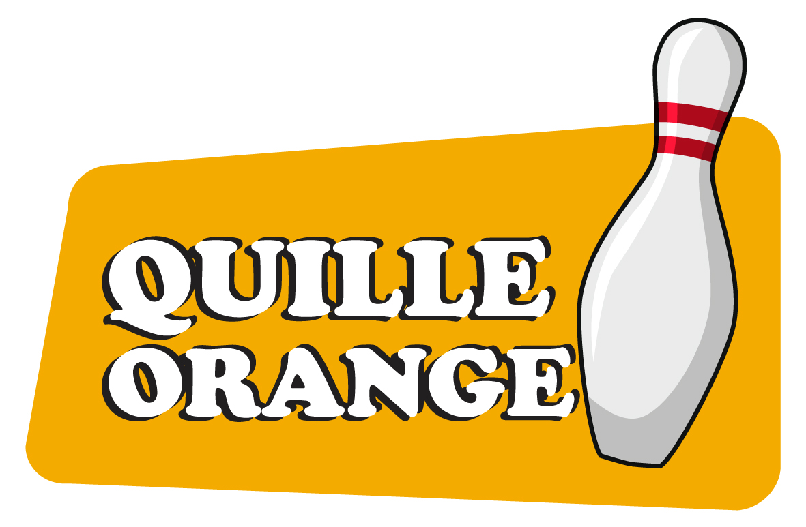 | La quille orange :  L’obtention de la quille orange est le pré requis technique indispensable à l’inscription de la formation d’animateur.  Objectifs :  - Savoir lancer une boule sur la piste après une approche équilibrée en touchant la quille 1  - Appréhender les trajectoires.

Pour certifier sa quille orange, le licencié doit être capable de :
- Réaliser une approche synchronisée avec position d’équilibre à la ligne de faute et un lâcher régulier
- Jouer sur deux repères de visée différents (Approche de la ligne de jeu)
- Connaître les systèmes de fermeture
- Connaître la géométrie de la piste.

La certification consiste, pour le licencié, à :
- Toucher au moins 10 fois la quille 1, sur deux parties
- Réaliser des décalages à droite et à gauche de la poche.
Elle est réalisée par les instructeurs ou les moniteurs.

Ce pré requis est l’unique dispositif fédéral qui garantit un minimum de compétences techniques et de savoir-faire dans la pratique du bowling. Sans celui-ci, les capacités à enseigner et à entraîner du référentiel de compétences ne peuvent pas être atteintes.

1-4- Demande d’Equivalence

S’il en fait la demande, le titulaire de la quille verte avec une expérience d’encadrement sur une saison sportive de pratiquants licenciés, attestée par le Président du club ET le coordonnateur de l’ETR ou le responsable ERJ de la Ligue régionale à laquelle il est rattaché, peut se voir remettre le diplôme d’Animateur fédéral.

Pour cela, le demandeur effectue les démarches suivantes :
- Une demande d’équivalence est disponible auprès de l’ETR
- Le demandeur remplit la demande d’équivalence
- Le demandeur fournit les documents demandés
- Le demandeur fait attester sa demande d’équivalence par le coordonnateur ETR de la Ligue Régionale à laquelle il est rattaché
- Le demandeur envoie sa demande auprès de la FFBSQ

DOSSIER D’INSCRIPTION

ANIMATEUR FEDERAL
 |   BOWLING | ❑  QUILLES DE 6 | ❑  QUILLES DE 9
Ligue régionale de : Ile-de-France
Comité national de : ………………………………………………..
Session du : Samedi 10 et Dimanche 11 Août 2019
2e partie : A DEFINIR avec les formateurs lors de la 1e partie.
Lieu : Bowling de THIAIS-ORLY 09h30 - 17h00 environ
Date limite de dépôt du dossier : 28 JUILLET 2019 Impératif.

VOTRE IDENTITE
NOM : …………………………………………………………………..  Prénom : ………………………………………………………………...  Adresse : ………………………………………………………………...  CP – VILLE : …………………………………………………………...   personnel : ……………………  portable : …………………....  E Mail : …………………………………………………………………. | Coller une photo

VOS DIPLOMES ou ATTESTATIONS DE FORMATION
SCOLAIRE(S)  Avez-vous un diplôme ?  OUI  NON  Si OUI, lequel ?   BEP / CAP  BAC  BTS   DEUG  LICENCE  MAITRISE  Si NON, quel est votre niveau ?  ………………………………………………. | AUTRES  Veuillez préciser les attestions ou autres diplômes obtenus :  ………………………………………………  ………………………………………………  ………………………………………………  ………………………………………………

VOTRE STATUT
❑ Etudiant   Demandeur d’emploi   Vacataire   Retraité | ❑ Travailleur indépendant   Salarié   en CDD  en CDI   à Temps partiel  à Temps complet
VOTRE EXPERIENCE DANS LE DOMAINE DU BOWLING
Etes-vous LICENCIE ?  OUI  NON
Si OUI, dans quel club ?..............................................................................................................
Quel est votre niveau de pratique ?  Elite  Excellence  Honneur  Autres
Quelle est votre catégorie d’âge ? …………………………………………..
Etes-vous investi dans l’association en tant que DIRIGEANT ?  OUI  NON
Etes-vous investi dans l’association en tant que BENEVOLE ?  OUI  NON

VOTRE PROJET
Pourquoi souhaitez-vous faire cette formation ? Quelles sont vos motivations ?
……………………………………………………………………………………………….....
……………………………………………………………………………………………….....
……………………………………………………………………………………………….....
……………………………………………………………………………………………….....
……………………………………………………………………………………………….....
Quel est votre projet ?
……………………………………………………………………………………………….....
……………………………………………………………………………………………….....
……………………………………………………………………………………………….....
……………………………………………………………………………………………….....
……………………………………………………………………………………………….....

FINANCEMENT DE VOTRE FORMATION
Comment allez-vous financer votre formation ?
❑ Financement personnel
❑ Prise en charge par mon employeur
❑ Prise en charge par le club

PIECES A FOURNIR POUR VOTRE INSCRIPTION
Documents administratifs
❑ Photocopie de votre carte d’identité
❑ Photocopie de votre licence en cours
❑ Photocopie de l’attestation de passage de la quille orange (pour le bowling)
Documents financiers
❑ Attestation de prise en charge par un Organisme Paritaire Collecteur Agréé (OPCA comme les AGEFOS PME – le FAFIH par exemple)
❑ Attestation de prise en charge de l’association (club, comité départemental, ligue régional …)
❑ Un chèque du montant du coût de la formation, à l’ordre de la Ligue Régionale

Documents obligatoire dans le cadre de la formation professionnelle
❑ Contrat de formation à titre individuel pour les personnes qui financent elles-mêmes leur formation.
Le contrat doit être signé et renvoyé à l’organisme de formation. Le stagiaire a 10 jours, après la signature du contrat, pour se rétracter par lettre recommandée avec accusé de réception.
❑ Convention de formation professionnelle pour les personnes qui bénéficient d’une prise en charge
La convention doit être signée et renvoyée à l’organisme de formation.

COUT DE LA FORMATION ET MODALITES DE REGLEMENT
Coût de la formation
Bowling : 150 € pour les deux sessions (les repas et boissons au bowling de THIAIS seront à votre charge)
à l’ordre de LRIDF-FFBSQ, 95 rue Jules Ferry, 92700 Colombes
Modalités de règlement
Les règlements sont à adresser à l’attention de la Ligue Régionale organisatrice de la formation.
Clauses particulières
L’organisme de formation se réserve le droit de refuser au stagiaire le droit de participer l’action de formation si celui-ci fait un défaut de paiement.

